天天都便宜，
逛逛「家樂福」

流通管理科

翁淑靖。私立三信家商。流通管理三年十二班。
沈東萱。私立三信家商。流通管理三年十二班。
宋雅芬。私立三信家商。流通管理三年十二班。
導老師：
盧慈慧老師
壹●前言

- 研究動機：

家樂福是間家喻戶曉的大型量販店，一到拜拜、整理年貨時間甚至是平常休閒時間也是人潮滿滿， 2009年在台灣地區已有64家分店，年營業額高達新台幣650億元（楊淑閔，2010）。因此我們將研究在這麼多類型的量販店中，能夠成為台灣地區量販店業界龍頭，依然能成功留住消費者到家樂福消費的原因。

二、研究目的

- 了解家樂福經營管理方式
- 利用SWOT及4P分析，瞭解家樂福的行銷策略
- 透過問卷調查，了解消費者對家樂福的滿意度

三、研究方法

問卷調查法：利用本組設計的問卷，實地去家樂福(五甲店)調查消費者對家樂福的熟析度與滿意度。
文獻分析法：利用網路或報章雜誌搜尋有關家樂福的資料，以及利用相關書籍整理家樂福的成功關鍵。

四、研究流程

確定主題
結論與建議
結果分析
問卷調查
文獻蒐集

五、研究限制
（一）因本組問卷發放地點僅限於五甲家樂福，因此無法得知其他分店銷售情形及顧客滿意度
（二）因本組平日須上班上課，因此發放時間僅限於週休二日，無法分析平日顧客銷售量及滿意度。

貳●正文
一、量販店定義
家樂福是以量販店為經營特色，對於量販店的定義，各個不同的學者有不同的見解，Gage認為倉庫型銷售店平均大小約二萬五千平方英呎，提供的品項約為7000項，是經濟型商店的一種（翁玉倩，1996），而日本學家井上隆一郎提到認為量販店包括大都市郊外立地，單層樓面，且附設停車場的大型自助服務店；廣泛的商品組合，營業至夜晚十點，以販賣日常生活用品為主，以低成本，連鎖經營為走向，提供高品質精緻的商品，使顧客對量販店一改原始印象（井上隆一郎，昭和61）。
二、公司簡介
(一)發展沿革
表1家樂福歷年事件
時間 | 內容
1959年 | 成立於歐洲，為最大的量販業集團。
1963年 | 第一家店於法國巴黎開幕，為第一家量販店。
1966年 | Carrefour企業標誌出現，象徵客源不斷地向著Carrefour聚集。
1967年 | 與台灣統一企業集團成立台灣家福股份有限公司。
1989年 | 第一家量販店於高雄開幕，為亞洲的第一家賣場。
1991年 | 第二家於台北市南港區開幕，是在大台北地區的第一家賣場。
1996年 | 成立家樂福文教基金會，並成為台灣第一大量販店。
1997年 | 推出量販店自有品牌商品。
1998年 | 首先創立「超低價商品」。
1999年 | 與普美德斯（Promodes）合併，成為歐洲第一、世界第二大的零售商。首推「天天都便宜」的承諾。
2004年 | 銷售額僅次於沃爾瑪，排名第二世界量販集團。同年推出「NO.1我們的最低價品牌」。
2006年 | 與台灣聯邦銀行推出家樂福聯名卡與家樂福萬用金融卡，並購併英國在台特易購量販店。
2007年 | 與中華民國路跑協會舉辦馬拉松比賽。完成特易購在台開發案。
2008年 | 12月斗六店、北投店開幕，完成全台本島展店。
2009年 | 第60家全新社區型態概念店--「家樂褔便利購」於中店開幕， 第61至63家分店分別於「台北北大店」、「中平店」及「高雄楠梓店」開幕。
2010年 | 淡水店因建物老舊及違法開張，台灣總公司從淡水搬至北投。
2011年 | 數十名員工到勞委會陳情，發生內部糾紛。11月駐淡海新市鎮。
2012年 | 首次年營收名次下降第二。6月於中國成立第一家擁有黨支部的外資零售商。第64家分店於台中沙鹿開幕。
資料來源：本組統整自維基百科
(二)經營理念
Carrefour在台灣翻譯為 「家樂福」是取「 家家快樂又幸福」的意思， 充分呼應了家樂福的經營理念，而家樂福的經營理念可簡單地概括為５條：一次購足、超低售價、貨品新鮮、自助選購、免費停車，都是為了讓消費者來到家樂福購物時，感受到的一切有型及無形的服務，讓顧客感受到賓至如歸的感覺，而提供一次購足的舒適空間是家樂福一直堅持的經營理念。
(三)經營特色
以少量多樣的陳列方式讓消費者能有多樣化的購物選擇，以低價位的廣告方式及提供待客送貨等服務方式，使消費者對家樂福印象更加深，並提供生鮮食的商品及雜貨用品，讓顧客能夠當日常生活逛街地點，也能在逢年過節及應景時期成為顧客第一優先選擇。
(四)文化特質
家樂福集團是屬於很有活力的一個組織團隊，重視組織團隊，訓練員工以自動自發的心情與態度去面對每一個到家樂福消費的顧客，雖然是以營利為目的的組織，但是時常參與公益活動，已是家樂福主要的核心活動，以多樣化的銷售方式，與消費自己的廣告方式，打響了家樂福在世界的知名度。
三、4P分析
(一)商品策略
商品策略包括新產品開發、品牌策略等，為價格策略與促銷策略的基礎。家樂福主要以販售日常生活用品及生鮮食為主，商品種類多達八千多種，並針對食、衣、住、行、育、樂各方面積極發展自有品牌， 讓消費者能夠滿足一次購足的需求，為消費者帶來極大的便利性。
(二)價格策略
價格策略又稱訂價策略，包括產品的訂價、調價等市場營銷作為。家樂福價格策略就如他們標語所表示的「天天都便宜就是家樂福」，「以量制價」的方式，採取低價方式販售，為消費者提供經濟優惠的商品價格。
(三)促銷策略
促銷是將產品訊息傳遞給目標市場知道，近而提升知名度，達到擴大銷售的目的。家樂福強調以大量促銷、大量廣告等方式，來吸引消費者的目光，例如利用電視媒體宣傳家樂福促銷活動，使消費者引起興趣，達到銷售目的
(四)通路策略
家樂福通路策略最明顯為積極開拓展店，目前已有64家分店。

四、SWOT分析
表2家樂福SWOT分析
優勢（Strengths） | 劣勢（Weaknesses）
1. 供多項商品，採低成本價格競爭。  2. 擁有國內量販業最多的營業據點。  3. 全球化企業，擁有法商及統一集團的支持。  4. 講究授權，極大的營運彈性。  5. 靈活的開店策略。 | 1. 各據點多靠近市區，固定成本較高。  2. 採店長制，各店營運水準參差不齊。
機會（Opportunities） | 威脅（Threats）
1. 於桃園大江工商區設大型購物中心。  2. 週休二日制度實施，吸引購物人潮。  3. 兩岸加入WTO及資訊科技發達，市場商機無限。 | 1. 進入者增多，產業內競爭激烈。  2. 土地取得不易。  3. 相關法令的限制。  4. 專業人才不足，人員流動率偏高。  5. 國內景氣低迷，降低顧客採購意願。
資料來源：本組統整自維基百科
五、問卷調查統計分析

本組針對高雄市民眾進行實地問卷調查，共發出150 份問卷，問卷回收率100%。本問卷分為四大部分，第一部為受訪者基本資料分析，第二部分為消費者行為分析，第三部分為消費滿意度分析，最後一部分為針對消費者至家樂福消費過的受訪者進行消費者忠誠度分析。

(一)受訪者基本資料
表3 受訪者基本資料分析
性別 | 男生(38%)，女生(62%)
年齡 | 15歲以下(8%)，16~30歲(43%)，31~50歲(39%)，50歲以上(11%)
職業 | 學生(26%)，家管(21%)，一般上班族(36%)，軍公教人員(7%)，其他(10%)

(二)受訪者消費行為分析

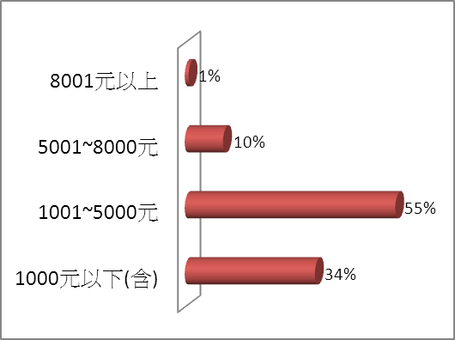  圖(一) 消費者平均消費金額 | 由圖(一)可知，受訪者到家樂福消費平均金額，多為5000元以下。
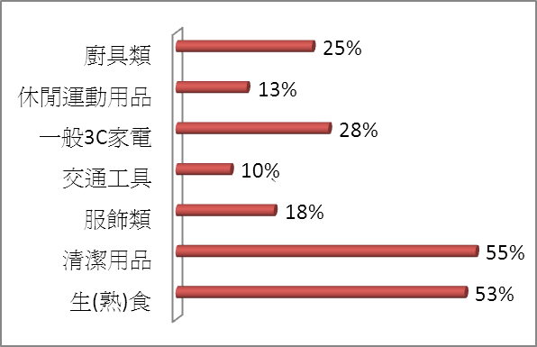  圖(二) 消費者經常購買種類 | 由圖(二)可知，受訪者到佳樂福經常購買種類，最多為清潔用品類，最少為交通類，可知消費者還是以日常生活用品為居多。
圖(三) 受訪者消費頻率 | 由圖(三)可知，受訪者到家樂福平均消費頻率， 半年最多35%，其次是1個月，在來是1個禮拜，由此可知消費者消費頻率為經常居多。
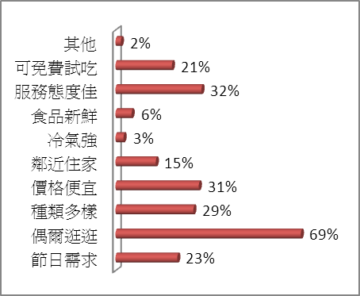  圖(四) 吸引消費原因 | 由圖(四)可知，受訪者對佳樂福之吸引原因，最多為偶爾逛逛，可知消費者不一定是需要才去逛家樂福。

(三)受訪者滿意度分析
本組將家樂福滿意度逐項比較後，進一步製做成比較總表，將滿意程度分為五個分數，非常滿意為五分，依序至非常不滿意為一分，把各項人數乘以分數後再除以總人數，算出各項平均分數，再進行排名比較。整理如表4。
表4 家樂福滿意度分析比較
 | 非常滿意 | 滿意 | 普通 | 不滿意 | 非常不滿意 | 總分 | 平均 | 排名
服務態度 | 14 | 43 | 86 | 35 | 2 | 572 | 3.18 | 10
產品價格 | 14 | 45 | 88 | 1 | 2 | 518 | 3.45 | 5
產品品質 | 14 | 42 | 91 | 1 | 2 | 515 | 3.43 | 7
產品擺設 | 17 | 39 | 90 | 2 | 2 | 517 | 3.45 | 6
交通位置 | 18 | 61 | 70 | 1 | 0 | 546 | 3.64 | 1
促銷活動 | 18 | 43 | 83 | 4 | 2 | 521 | 3.47 | 2
結帳速度 | 22 | 36 | 88 | 3 | 1 | 525 | 3.5 | 3
環境整潔 | 18 | 33 | 89 | 9 | 1 | 508 | 3.39 | 8
抱怨處理 | 15 | 23 | 109 | 3 | 0 | 500 | 3.33 | 9
整體滿意 | 18 | 36 | 93 | 3 | 0 | 519 | 3.46 | 4
資料來源:本組自行整理

(四)受訪者消費忠誠度分析

圖(五) 再度消費意願 | 由圖(五)可知，受訪者中，  幾乎全部都願意在消消費至家樂福。
圖(六) 向他人推薦意願 | 由圖(六)可知，受訪者中，占大多數都願意向他人推薦家樂福。
圖(七) 與他人談及家樂福時，持正面意見 | 由圖(七)可知，受訪者中，雖然還是有人不願意持正面意見，但多數還是願意的。
參●結論與建議
一、結論
本研究主要在探討家樂福的行銷策略及顧客滿意度分析之比較，經過文獻分析整理以及問卷調查後發現家樂福從剛開始的大型量販店的不盛行，到現在的拓展到全世界都有它的市場，以及成為人人口中印象最深的量販店。

(一)由4P分析得知
1.家樂福提供各式各樣商品成功滿足消費者需求。
2.以量制價的方式定價，確實便宜。
3.以大量廣告方式向消費者提供行銷廣告，成功吸引消費者目光。
4.積極拓展分店，成功打出口碑。

(二)由SWOT分析得知
1.靈活的經營型態，發展全國化。
2.門市據點成本高，人力管理不易。
3.營業時間長，滿足消費者。
4.門市據點難尋，競爭者多。

(三)由消費行為得知
1.消費者幾乎都是半年進家樂福補貨一次。
2.金額多為5000元以下以日常生活用品為主。
3.偶爾逛逛、服務態度佳為最主要吸引消費的原因。

(四)由消費者滿意度得知
1.消費者對於家樂福的交通位置最為滿意，停車的方便讓消費者滿意。
2.對於家樂福服務態度，消費者希望有待加強。

二、建議
1.希望能夠更嚴謹要求員工的服務態度，加強員工訓練。
2.多重視顧客需求，做好顧客抱怨處理能力。
3.食品新鮮度不夠衛生，改善食品衛生及食品外觀問題。
肆●引註資料
台灣家樂福。2012年12月24日，取自http://www.carrefour.com.tw/
維基百科 家樂福。 2012 年12 月31 日，取自http://zh.wikipedia.org/zhtw/%E5%AE%B6%E6%A8%82%E7%A6%8F
楊淑閔(2010)。闢謠 家樂福：不會退出台灣市場。中央社。3 月22 日。第二版。
胡春暉‧WonDer Sun(2008)。專題製作。台北市:勁園‧台科大。

